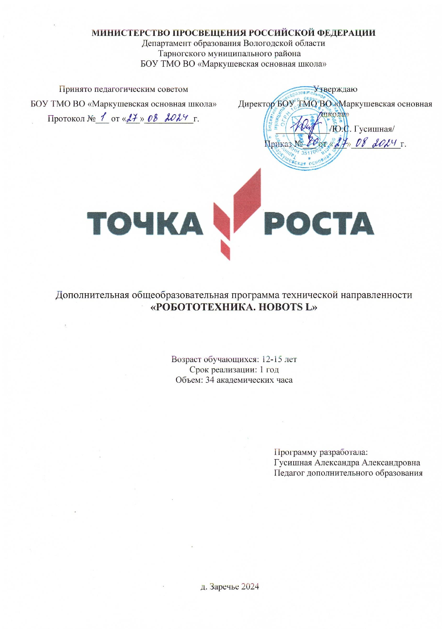

Пояснительная записка
Дополнительная общеобразовательная общеразвивающая программа «Робототехника Hobots L» технической направленности, базового уровня разработана в соответствии с нормативно правовыми требованиями развития дополнительного образования детей и в соответствии с нормативными документами:
- Закон «Об образовании в Российской Федерации» (29 декабря 2012 года №273-ФЗ);
- Концепция развития дополнительного образования детей до 2030 года
(распоряжение Правительства Российской Федерации от 31 марта 2022 г. № 678-р);
- СанПиН 2.4.3648-20 Постановление №28 от 28.09.2020;
- Указ Президента РФ от 29 мая 2017 года № 240 «Об объявлении в Российской Федерации десятилетия детства»;
- Стратегия развития воспитания в Российской Федерации на период до 2025 года (утверждена распоряжением Правительства Российской Федерации от 29 мая 2015 года № 996-р;
- Приоритетный проект «Доступное дополнительное образование для детей»;
- Приказ от 09 ноября 2018 № 196 «Об утверждении порядка организации и осуществления образовательной деятельности по дополнительным образовательным программам»
В последнее десятилетие значительно увеличился интерес к образовательной робототехнике. Робототехника в образовании — это междисциплинарные занятия, интегрирующие в себе науку, технологию, инженерное дело, математику (Science Technology Engineering Mathematics = STEM), основанные на активном обучении учащихся. Дети и подростки лучше понимают, когда они чтолибо самостоятельно создают или изобретают. Такую стратегию обучения помогает реализовать образовательная среда Лего, с разными линейками наборов для робототехники.
Дополнительная общеобразовательная общеразвивающая программа «Робототехника Hobots L» (далее – программа) направлена на привлечение учащихся решать задачи с помощью автоматов, которые он сам может спроектировать, защищать свое решение и воплотить его в реальной модели, т.е. непосредственно сконструировать и запрограммировать.
Образовательная программа дополнительного образования «HOBOTS EDU» имеет научно- техническую направленность с естественнонаучными элементами. Образовательная программа рассчитана на 36 академических часов. Итогом по работе с данной программой является формирование технических и инженерных навыков у учащихся, а также профессиональной ориентации для дальнейшей проектной деятельности. Программа предназначена для дополнительного образования для учеников, выбравших популярное сегодня направление – конструкторы учебного манипулятора. В процессе освоения программы развиваются теоретические и практические навыки, а также основы программирования. Образовательная программа «HOBOTS L» предполагает решение обучающимися разноплановых задач, градирующийся по уровню сложности, что позволит ученикам на практике ознакомиться с физическими основами и возможностями беспилотных манипуляторов в автоматическом режиме. Изучение манипуляторов позволяет объединить вышеперечисленные этапы в одном курсе, что в свою очередь позволяет, стимулируя техническое творчество, интегрировать преподавание дисциплин физико- математического профиля и естественнонаучных дисциплин с развитием инженерного мышления.
Новизна подхода к реализации программы состоит в том, что навыки конструирования и применения манипуляторов ученик приобретает в ходе использования в процессе обучения конструктора с расширенными возможностями.
Целью программы является формирование компетенций в области манипуляционных систем, развитие творческого и научно-технического потенциала учащихся, путем организации проектной деятельности в рамках создания учебных манипуляторов.
Цель и задачи программы.
Цель программы: является формирование компетенций в области манипуляционных систем, развитие творческого и научно-технического потенциала учащихся, путем организации проектной деятельности, в рамках создания учебных манипуляторов.
Задачи:
1. Предметные:
- дать первоначальные знания о конструкции робототехнических устройств; научить приемам сборки и программирования робототехнических устройств;
- сформировать общенаучные и технологические навыки конструирования и проектирования; - ознакомить с правилами безопасной работы с инструментами. - профессиональная ориентация школьников и студентов;
- подготовка лиц, обладающих уникальными компетенциями для развития отрасли манипуляционных аппаратов;
- развитие у обучающихся интереса к научно-технической сфере;
- формирование критического и аналитического мышления обучающихся; формирование творческого отношения к выполняемой работе;
2. Личностные:
- сформировать уважительное отношение к иному мнению, истории и культуре других народов;
- развивать мотивы учебной деятельности и формировать личностный смысл учения; развивать самостоятельность и личную ответственность за свои поступки на основе представлений о нравственных нормах, социальной справедливости и свободе;
- развивать этические чувства, доброжелательность и эмоционально- нравственную отзывчивость, понимание и сопереживание чувствам других людей;
- развивать навыки сотрудничества со взрослыми и сверстниками в разных социальных ситуациях, умение не создавать конфликтов и находить выходы из спорных ситуаций;
- формировать установки на безопасный, здоровый образ жизни, наличие мотивации к творческому труду, работе на результат, бережному отношению к материальным и духовным ценностям.
3. Метапредметные:
- сформировать способность принимать и сохранять цели и задачи учебной деятельности, поискасредств ее осуществления;
- сформировать способность решения проблем творческого и поискового характера;
- формировать умения планировать, контролировать и оценивать учебные действия в соответствии с поставленной задачей и условиями ее реализации; определять наиболее эффективные способы достижения результата;
- формировать умение понимать причины успеха/неуспеха учебной деятельности и способности конструктивно действовать даже в ситуациях неуспеха;
- способствовать освоению начальных форм познавательной и личностной рефлексии;
- развивать активное использование речевых средств и средств информационных и коммуникационных технологий для решения коммуникативных и познавательных задач;
- формировать умение использовать различные способы поиска (в справочных источниках и открытом учебном информационном пространстве сети Интернет), сбора, обработки, анализа, организации, передачи и интерпретации информации в соответствии с коммуникативными и познавательными задачами и технологиями учебного предмета; в том числе умение вводить текст с помощью клавиатуры, фиксировать (записывать) в цифровой форме измеряемые величины и анализировать изображения, звуки, готовить свое выступление и выступать с аудио-, видео- и графическим сопровождением; соблюдать нормы информационной избирательности, этики и этикета;
- развивать логические действия сравнения, анализа, синтеза, обобщения, классификации по родовидовым признакам, установления аналогий и причинно- следственных связей, построения рассуждений, отнесения к известным понятиям;
- развивать готовность слушать собеседника и вести диалог; готовность признавать возможность существования различных точек зрения и права каждого иметь свою; излагать свое мнение и аргументировать свою точку зрения и оценку событий;
- формировать навыки определения общей цели и путей ее достижения; умения договариваться о распределении функций и ролей в совместной деятельности; осуществлять взаимный контроль в совместной деятельности, адекватно оценивать собственное поведение и поведение окружающих. Срок реализации программы: 1 год обучения, объемом 34 часов Возраст обучающихся: 12– 15 лет.
Формы обучения. Занятия проводятся в традиционных групповых и индивидуальных формах, на основе сетевого взаимодействия в форме - практических занятий, презентаций, конкурсов, самостоятельной работы, соревнований, защиты проектов.
Режим занятий: 1 раз в неделю.
Планируемые результаты по окончании освоения программы:
  - Предметные:
Учащийся по окончании курса должен знать:
- историю развития и совершенствования манипуляторов;
- основы и правила техники безопасности при эксплуатации манипуляционных роботов;
- устройство манипуляционного робота и его основных компонентов;
- конструктивные особенности наиболее популярных технических решений – двух, трех и четырех плечевых манипуляторов;
- компьютерные программы для настройки манипуляторов;
- основы работы программ манипуляторов различных типов;
- основы электротехники, основы радиоэлектроники;
- основы двухмерного и трехмерного моделирования;
- основы применения машинного зрения; Учащийся по окончании курса должен уметь:
- применять полученные знания на практике для учебной и исследовательской деятельности, работы по различным проектам;
- моделировать и производить конструирование различных узлов и элементов манипуляторов типа на соответствующем уровне;
- безопасно взаимодействовать с современными роботизированными комплексами;
- производить настройку и калибровку контроллеров различных моделей;
- конструировать и реализовывать необходимые элементы при помощи современных средств производств.
  - Личностные:
- сформированность уважительного отношения к иному мнению, истории и культуре других народов;
- развитие мотивов учебной деятельности сформированность личностного смысла учения;
- развитие этических чувств, доброжелательности и эмоционально - нравственной отзывчивости, понимание и сопереживание чувствам других людей;
- развитие навыков сотрудничества с взрослыми и сверстниками в разных социальных ситуациях, умения не создавать конфликтов и находить выходы из спорных ситуаций;
- сформированность установки на безопасный, здоровый образ жизни, наличие мотивации к творческому труду, работе на результат, бережному отношению к материальным и духовным ценностям.
  - Метапредметные:
- сформированность способности принимать и сохранять цели и задачи учебной деятельности, поиска средств ее осуществления;
- сформированность способности решения проблем творческого и поискового характера;
- сформированность умения планировать, контролировать и оценивать учебные действия в
- соответствии с поставленной задачей и условиями ее реализации; определять наиболее эффективные способы достижения результата;
- сформированность умения понимать причины успеха/неуспеха учебной деятельности и способности конструктивно действовать даже в ситуациях неуспеха;
- освоение начальных форм познавательной и личностной рефлексии;
- развитие активного использования речевых средств и средств информационных и коммуникационных технологий для решения коммуникативных и познавательных задач;
- сформированность умения использовать различные способы поиска (в справочных источниках и открытом учебном информационном пространстве сети Интернет), сбора, обработки, анализа, организации, передачи и интерпретации информации в соответствии с коммуникативными и познавательными задачами и технологиями учебного предмета; в том числе умение вводить текст с помощью клавиатуры, фиксировать (записывать) в цифровой форме измеряемые величины и анализировать изображения, звуки, готовить свое выступление и выступать с аудио-, видео- и графическим сопровождением; соблюдать нормы информационной избирательности, этики и этикета;
- развитие логических действий сравнения, анализа, синтеза, обобщения, классификации по родовидовым признакам, установления аналогий и причинно-следственных связей, построения рассуждений, отнесения к известным понятиям;
- развитие готовности слушать собеседника и вести диалог;
- готовность признавать возможность существования различных точек зрения и права каждого иметь свою; излагать свое мнение и аргументировать свою точку зрения и оценку событий;
- сформированность навыков определения общей цели и путей ее достижения;
- умения договариваться о распределении функций и ролей в совместной деятельности; осуществлять взаимный контроль в совместной деятельности, адекватно оценивать собственное поведение и поведение окружающих.

Учебный план
 | Блок | Количество ак.  часов | Содержание
 | Теория работы манипуляторов | 5 | Введение. Разновидности манипуляторов. История развития манипуляционных роботов. Применение и виды манипуляторов. Устройство и теория управления манипуляционными роботами. Ручное управление манипулятором. Машинные контроллеры. Аккумулятор.  Двигатели. Сервоприводы. Рабочие органы.
 | Разработка манипуляционных роботов, изучение Базового конструктора манипуляционных роботов | 6 | Теоретический расчет манипуляционных платформ. Выбор схемы. Практикум: работа в системах автоматизированного проектирования.
 | Сборка и настройка  Базового конструктора манипуляционных  роботов (в выбранной конфигурации) | 6 | Инструктаж по технике безопасности Работа с манипуляторами. Техника безопасности при сборке и настройке манипуляционных роботов, при подготовке к работе. Сборка выбранного типа манипулятора.  Установка и настройка контроллера управления.
 | Программирование Базового конструктора манипуляционных роботов | 10 | Теория ручного управления манипуляторами. Техника безопасности. Процедуры проверки готовности. Управление манипуляционными роботами в системе ROS (robot operation system). Выполнение простейших манипуляционных процедур.
 | Программирование  Базового конструктора манипуляционных роботов с применением  машинного зрения | 7 | Теория машинного зрения. Оборудование передачи видео и команд управления. Задание манипуляционного алгоритмами выполнение повторяющихся операционных действий.
 | Всего часов | 34
КТП. Робот XOBOTS L.

№ | Тема | Дата |  | Оборудование Точка Роста
№ | Тема | План | Факт | Оборудование Точка Роста
Теория работы манипуляторов – 5 ч
1 | Введение. Разновидности манипуляторов |  |  | Ноутбуки, ЖК- панель
2 | Применение манипуляторов |  |  | ЖК- панель, ноутбуки, робототехнические наборы Клик
3 | Устройство и теория управления |  |  | ЖК- панель, ноутбуки, робототехнические наборы Клик
4 | Ручное управление |  |  | ЖК- панель, ноутбуки, робототехнические наборы Клик
5 | Аккумулятор. Двигатели. Сервоприводы. Рабочие органы |  |  | ЖК- панель, ноутбуки, робототехнические наборы Клик
Изучение базового конструктора манипуляционных роботов -6 ч
6-7 | Теоретический расчет манипуляционных платформ |  |  | Ноутбуки
8-9 | Выбор схемы |  |  | ЖК- панель, ноутбуки, робототехнические наборы Клик
10-  11 | Практикум. Работа в системах автоматизированного проектирования |  |  | ЖК- панель, ноутбуки, робототехнические наборы Клик
Сборка и настройка Базового конструктора – 6 ч
12-  13 | Работа с манипуляторами. Техника безопасности |  |  | ЖК- панель, ноутбуки, , робототехнические наборы Клик
14-  15 | Сборка выбранного типа манипулятора. Техника безопасности |  |  | ЖК- панель, ноутбуки, робототехнические наборы Клик
16-  17 | Установка и настройка контроллера управления |  |  | ЖК- панель, ноутбуки, робототехнические наборы Клик
Программирование базового конструктора манипуляционных роботов – 10 ч
18-  19 | Теория ручного управления манипуляторами. Техника безопасности |  |  | ЖК- панель, ноутбуки, робототехнические наборы Клик
20-  21 | Процедуры проверки и готовности |  |  | ЖК- панель, ноутбуки, робототехнические наборы Клик
22-  23-  24 | Управление манипуляционными роботами в системе. |  |  | ЖК- панель, ноутбуки, робототехнические наборы Клик
25-  26-  27 | Выполнение простейших манипуляционных процедур |  |  | ЖК- панель, ноутбуки, робототехнические наборы Клик
Программирование Манипуляционного робота с применением машинного зрения – 7 ч
28-  29-  30 | Теория машинного зрения |  |  | Ноутбуки, робототехнические наборы Клик
31-  32-  33 | Оборудование передачи команд видео и команд управления |  |  | Ноутбуки, робототехнические наборы Клик
34 | Задание манипуляционного алгоритма для выполнения повторяющихся действий |  |  | Ноутбуки, робототехнические наборы Клик
 | Итого 34 часов

Формы проведения занятий
- Лекционные занятия. С целью повышения качества усвоения материала предполагается внести в лекционные занятия элементы игровой активности. Таким образом, за счет смены видов деятельности, возрастет качество восприятия материала.
- Практические занятия. Занятия представляют работу по проектированию и конструированию беспилотного летательного аппарата и руководство технологическим процессом. В ходе практических занятий ученики приобретают умения и навыки работы в условиях технической лаборатории и на практике применяют теоретические знания по дисциплинам физикоматематического и естественнонаучного профиля.

Принципы обучения
- Научность. Обучающиеся в рамках образовательной программы получают достоверный материал, проверенный на практике и актуальный новейшим научно-техническим достижениям.
- Доступность. Данный принцип предполагает соответствие сложности учебного материала степени общего развития учеников, что преследует цель наиболее качественного усвоения знаний и навыков учащимися.
- Связь теории с практикой. Принцип предусматривает практическое применение теоретических знаний, полученных обучающимися.
- Воспитательный характер обучения. В ходе процесса обучения, помимо освоения знаний и приобретения навыков, обучающийся также развивает свои интеллектуальные и моральные качества, а также терпение.
- Сознательность и активность обучения. В ходе учебного процесса обучающийся должен действовать обоснованно, сознательно. Процесс обучения предполагает инициативность и самостоятельность обучающихся, развитие критического мышления.
- Наглядность. Использование определенных образцов технических изделий и видеоматериалов образовательного характера в ходе преподавания техники сборки.
- Систематичность и последовательность. Логически последовательная реализация учебного материала в виде упорядоченной системы, преследующая цель наиболее качественного его усвоения.
- Прочность закрепления знаний, умений и навыков. Качественное обучение предполагает уверенное освоение обучающимися знаний умений и навыков, следовательно, для достижения результата, необходимо закреплять приобретенные знания, умения и навыки регулярным повторением.

Список литературы Нормативная правовая документация
    - Закон «Об образовании в Российской Федерации» (29 декабря 2012 года №273-ФЗ);
    - Концепция развития дополнительного образования детей до 2030 года (распоряжение Правительства Российской Федерации от 31 марта 2022 г. № 678-р);
    - СанПиН 2.4.3648-20 Постановление №28 от 28.09.2020;
    - Указ Президента РФ от 29 мая 2017 года № 240 «Об объявлении в Российской Федерации десятилетия детства»;
    - Стратегия развития воспитания в Российской Федерации на период до 2025 года (утверждена распоряжением Правительства Российской Федерации от 29 мая 2015 года № 996-р; 6. Приоритетный проект «Доступное дополнительное образование для детей»; Литература для учителя:
  - Буйлова Л. Н.. «Современные педагогические технологии в дополнительном образовании детей». – Красноярский краевой Дворец пионеров и школьников. Красноярск, 2016.
  - Вортников С.А. «Информационные устройства робототехнических систем». Робототехника. Издательство МГТУ, 2015 г
  - Казакова, Н. А. Современные педагогические технологии в дополнительном образовании детей [Электронный ресурс] / Н. А. Казакова. – Режим доступа :
http://davaiknam.ru/text/sovremenniepedagogicheskie-tehnologii-v-dopolnitelenom-obrazo Интернет-ресурсы
  - Книга идей LEGO Technic: ПРОСТЫЕ МАШИНЫ
http://www.isogawastudio.co.jp/legostudio/toranomaki/en/index.html https://www.youtube.com/channel/UCNOTJO6_r8x0oW9TmmjQTWg
  - Институт новых технологий. [Электронный ресурс].– Режим доступа: www.int-edu.ru
  - Наука и технологии России. [Электронный ресурс]. – Режим доступа: http://www.strf.ru/ 4. Сайт, посвященный робототехнике. Мой робот. [Электронный ресурс]. –Режим доступа:
http://myrobot.ru/stepbystep/
5. Сайт, посвященный робототехнике. Lego Technic. [Электронный ресурс]. –Режим доступа:
https://www.lego.com/ru-ru/themes/technic

